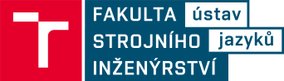
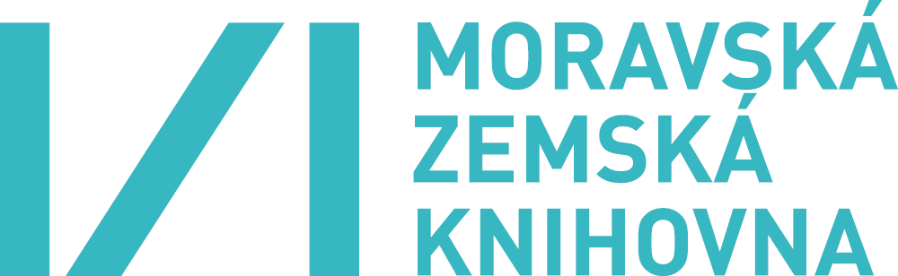

TISKOVÁ ZPRÁVA

TO NEJLEPŠÍ ZE SVĚTOVÉ KINEMATOGRAFIE
V PŮVODNÍM ZNĚNÍ

Moravská zemská knihovna a Ústav jazyků na Fakultě strojního inženýrství Vysokého učení technického v Brně (FSI VUT) společně promítají filmy
v originálním jazyce. Moravská zemská knihovna pokračuje ve spolupráci
s Ústavem jazyků na FSI VUT. Každý měsíc společně promítají filmy
v původním znění a s titulky v originálním jazyce pro studenty a širokou veřejnost.

Výuka cizích jazyků se nemusí odehrávat pouze na obvyklých jazykových cvičeních nebo přednáškách. Naopak, čím častěji jsou studenti v kontaktu s jazykem, který studují, tím více rozvíjí své znalosti i jazykové dovednosti. Jedním ze způsobů, jak se cizí jazyk naučit, je sledování filmů v originálním znění. Ústav jazyků proto započal spolupráci s Moravskou zemskou knihovnou (MZK). Společně studentům nabízí možnost procvičit se v angličtině a němčině pomocí hraných filmů.

Plánované akce:
V rámci Filmového pondělku (americké filmy) byly vybrány filmy tří výrazných režisérských jmen s osobitým rukopisem:
říjen / David Fincher / The Social Network (2010)
listopad / Michel Gondry / The Eternal Sunshine of the Spotless Mind (2004)
prosinec / Sydney Pollack / The Way We Were (1973)
Filmy se promítají v MZK, a to každé první pondělí v měsíci. Díky spolupráci s MU
a VUT – konkrétně s Mgr. Silvou Bilkovou (MU), Mgr. Radomírem D. Kokešem, Ph.D. (MU) a Mgr. Dagmar Červenkovou (VUT) – každému promítání předchází krátký filmově-teoretický úvod a “jazykové okénko” s jazykovými zvláštnostmi, používanými slovíčky, zkratkami, slangovými výrazy apod.

V rámci Filmového klubu (filmy v němčině) jsou v nabídce následující tituly:
říjen / Baran bo Odar / Who am I (2014)
listopad / David Wnendt / Kriegerin (2011)
prosinec / Edward Berger / Jack (2014)

CO: Filmy v originálním jazyce
KDY: říjen – prosinec 2016
KDE: Moravská zemská knihovna
PROČ: Vzájemná spolupráce MZK a FSI VUT

Kontaktní osoby:
Eva Fukarová: Eva.Fukarova@mzk.cz, 541 646 320 (Filmový pondělek, MZK)
Richard Guniš: Richard.Gunis@mzk.cz, 541 646 333 (Filmový klub, MZK)
Dagmar Červenková: cervenkova@fme.vutbr.cz, 777 122 673 (Ústav jazyků FSI VUT)

Více informací o promítání na:
www.mzk.cz/studovny/zhr
http://www.uj.fme.vutbr.cz/?idh=3

Moravská zemská knihovna v Brně je se čtyřmi miliony dokumentů druhou největší knihovnou v České republice. Služeb knihovny využívá cca 21 000 čtenářů, kteří mají k dispozici více než 650 studijních míst, 100 počítačů a přístupy k databázím elektronických informačních zdrojů, kterých využívá až milion návštěvníků ročně. Moravská zemská knihovna vykonává funkci krajské knihovny v Jihomoravském kraji. Jako výzkumná organizace se podílí na evropských a národních projektech, především z oblasti digitalizace a ochrany fondů. Pořádá také pravidelně výstavy, přednášky a další kulturní akce.

Ústav jazyků FSI VUT zajišťuje povinnou i nepovinnou výuku cizích jazyků (anglického, německého, ruského, francouzského, italského) pro bakalářské, magisterské a kombinované studium na Fakultě strojního inženýrství. Současně poskytuje jazykovou přípravu doktorandům ve výše uvedených jazycích. Těžiště činnosti spočívá v souladu s trendem jazykové přípravy na vysokých školách především v profesně orientované výuce cizích jazyků. Vědecko-výzkumné aktivity jsou zaměřeny převážně na tvorbu učebních materiálů pro odbornou jazykovou přípravu, zejména s využitím nových technologií (e-learning, blended learning),
a v neposlední řadě na nové a inovativní metody výuky jazyků

